**Quasar Convoy**

-secțiunea MULTIMEDIA-

Realizatori: Muscă Andrei, Popescu Cleopatra – elevi în clasa a XII-a A Colegiul Național B. P. Hasdeu Buzău

Profesor coordonator,

Olăroiu Nicolae

**Cuprins**

1. Prezentarea generală a temei 3

2. Resurse hardware și software necesare 4

2.1 Descrierea limbajului C# 4

2.2 Descrierea programării orientate pe obiecte 5

2.3 Prezentarea a serverului de baze de date MSSql Server 7

2.4 Scurtă prezentare Monogame(XNA) 8

2.4 Resurse hardware recomandate rulării proiectului 9

3. Realizarea aplicației 10

3.1 Structura bazei de date 10

3.2 Descrierea interfeței 14

3.3 Descrierea modulelor de cod utilizate 18

4. Utilizarea aplicației 28

5. Extinderi posibile ale aplicației 33

6. Bibliografie 34

# Prezentarea generală a temei

Industria jocurilor video a crescut exponențial în ultimii ani și odată cu avansarea tehnologiei, acestea au devenit mai ușor de produs. Piața artelor electronice din zilele noastre duce o lipsă în ceea ce privește jocurile clasice. Prin avansarea tot mai rapidă către grafică hiperrealistă se pierde esența unui joc video, cu acest lucru în minte(și cu relativ limitate competențe) am decis crearea propriului joc pe calculator.

Quasar Convoy e de tipul management-aventură, și este un titlu cu elemente atât de strategie în timp real, cât și de planificare pe termen lung. Jocul nu are un final predefinit, scopul fiind autodepășirea.

Jucătorul controlează un convoi de nave spațiale în călătoria sa printr-un sistem solar cu scopul principal de a face negoț. Fiecare planetă are produse specifice pe cere le pune la export, pe care jucătorul le poate cumpăra prin schimb cu propriile produse sau cu moneda interplanetară CryptoCoin(CC). În aceeași măsură în care o planetă vinde produse specifice, aceasta și cumpără la preț mai mare produse din alte lumi, spre exemplu o planetă deșertică va avea o cerere mai mare pentru gheață decât o planetă rece. Acest schimb între lumi este sursa de profit a jucătorului care folosește averea pentru a-și crește convoiul dar și puterea de transport.

Parcursul nu este lin, deoarece odată cu creșterea averii vin și pericole. Sistemul solar este veșnic populat de pirați cu nave bine înarmate care pot distruge flota bucată cu bucată. Frecvența atacurilor crește proporțional cu numărul de nave și de CC al jucătorului. Chiar dacă jocul nu are un sfârșit al progresului, acesta se încheie atunci când jucătorul rămâne fără bani sau fără nave.

Există diferite tipuri de nave ce au caracteristici specifice, precum transport sau apărare, componența unui convoi determină de obicei succesul acestuia.

# Resurse hardware și software necesare

Jocul este creat în MS Visual Studio 2019 și scris în limbajul C#, un limbaj orientat pe obiecte. Pentru stocarea datelor am utilizat serverul de baze de date MSSql Server. Principala componentă externă este colecția de librării Monogame, creată pe vechiul XNA.

* 1. Descrierea limbajului C#

Portabilitatea codului a fost întotdeauna o problemă a programatorilor, pentru acest motiv limbajul C# a fost creat. Deși un limbaj cu un scop și structură asemănătoare deja exista, anume Java, C# acoperea unul din lipsurile majore ale limbajului Java acela al interoperabilității esențiale pentru creare unor proiecte complexe.

Limbajul C# a fost dezvoltat în anul 2000 de către Microsoft ca parte a inițiativei .NET, mai târziu fiind aprobat ca standard internațional de către Ecma(în 2002) și de către ISO în 2003. Design-ul îi aparține lui Anders Hejlsberg iar echipa actuală de dezvoltare este condusă de Mads Torgersen. Cea mai recentă versiune este 9.0, lansată în 2020 și inclusă în Visual Studio 2019 versiunea 16.

C# deriva din doua dintre cele mai de succes limbaje de programare: C și C++. De asemenea, limbajul este o “ruda” apropiata a limbajului Java. Contrar aparențelor, C# nu a derivat din Java acestea având în comun derivarea independentă din C.

Limbajul C# are ca și caracteristică principală programarea orientată pe obiecte sau OOP, aspect implementat inițial de C++ în urma necesității unei îmbunătățiri a vechiului limbaj C ce devenea depășit de capabilitățile de dezvoltare informatică ale anilor 70.

* 1. Descrierea programării orientate pe obiecte

Necesitatea organizării codului în proiectele software ce deveneau din ce în ce mai complexe a dat naștere metodelor de încapsulare a datelor. O astfel de formă de încapsulare a datelor este clasa, conceptul ce stă la baza programării orientate pe obiecte.

Clasele sunt organizate logic. Fiecare clasa are proprietăți, metode și constructori cu ajutorul cărora noi instanțe ale clasei pot fi inițializate și folosite. Un exemplu relevant este clasa Câine, care poate avea proprietăți precum Rasă, Vârstă, MâncarePreferată etc., care poate realiza acțiuni de felul Latră, Merge, Mănâncă și care poate avea mai multe instanțe diferite, deoarece tot conceptul de clasă prevede o mare generalizare a grupărilor menționate anterior. O astfel de instanță poate fi Câine labrador cu vârsta de 2 ani, care mănâncă hrană la conservă, care latră puternic și merge mult.

Din acest moment nu mai vorbim de vechiul tipar de programare, ci de o nouă tehnică ce orbitează în jurul conceptului de clasă, și anume Programarea Orientată pe Obiecte(pe scurt POO).Obiectul este o instanță a clasei.

Programarea orientată pe obiecte are la temelie următoarele principii: încapsulare, abstractizare, moștenire și polimorfism.

În termeni mari, încapsularea este definită ca înfășurarea datelor și informațiilor într-o singură unitate. În POO, încapsularea este definită ca “a lega împreună datele și funcțiile care le manipulează”. Încapsularea duce, de asemenea, la extragerea sau ascunderea datelor.

Când obiectele dezvăluie doar mecanisme interne relevante pentru utilizarea altor obiecte, ascunzând orice implementare irelevantă, vorbim despre abstractizarea datelor. Acest concept îi ajută pe dezvoltatori să facă mai ușor modificări și completări în timp.

Moștenirea este capacitatea unei clase de a obține proprietăți și caracteristici dintr-o altă clasă. Relațiile dintre obiecte și subclasele permit dezvoltatorilor să refolosească o logică comună, menținând în același timp o ierarhie unică. Această proprietate a POO forțează o analiză mai detaliată a datelor, reduce timpul de dezvoltare și asigură un nivel mai ridicat de precizie.

Cuvântul polimorfism înseamnă a avea mai multe forme. Altfel spus, putem defini polimorfismul ca fiind capacitatea obiectelor de a lua mai multe forme în funcție de context. Acesta este un alt tip de abstractizare care simplifică codul extern ierarhiei de clase și permite separarea ordonată a task-urilor.

* 1. Prezentarea a serverului de baze de date MSSql Server

Microsoft SQL Server este un sistem de gestionare a bazelor de date dezvoltat de Microsoft. Fiind un server de baze de date, este un produs de tip software cu funcția principală de stocare și de accesare a datelor, așa cum este cerut de alte aplicații software - care pot rula fie pe aceeași unitate, fie pe altă unitate, într-o rețea.

Modul principal de accesare a datelor dintr-o bază de date SQL Server este interogarea acesteia. Interogarea este exprimată folosind o variantă de SQL, numită T-SQL. T-SQL (Transact-SQL) este extensia de limbaj procedural aparținând Microsoft pentru SQL Server. Oferă instrucțiuni REPL (Read-Eval-Print-Loop) care extinde setul de instrucțiuni SQL standard pentru Data Manipulation (DML) și instrucțiunile pentru Data Definition (DDL), inclusiv setările specifice SQL Server, securitatea și gestionarea statisticilor bazei de date.

SQL Server include un optimizator de interogare bazat pe costuri, care încearcă să optimizeze costul, în ceea ce privește resursele necesare pentru a executa interogarea. Primind o interogare, optimizatorul de interogare privește schema bazei de date, statisticile bazei de date și încărcarea sistemului în acel moment. Apoi decide care secvență trebuie să acceseze tabelele menționate în interogare, care secvență să execute operațiunile și care metodă de acces să fie utilizată pentru a accesa tabelele.

Microsoft Visual Studio include suport nativ pentru programarea datelor cu Microsoft SQL Server. Poate fi folosit pentru a scrie și a depana codul care urmează să fie executat de SQL CLR. De asemenea, include un proiectant de date care poate fi utilizat pentru a crea, vizualiza sau edita grafic scheme de baze de date. Interogările pot fi create fie vizual, fie folosind cod.

* 1. Scurtă prezentare Monogame(XNA)

Monogame este un framework de tip open-source dezvoltat pe baza vechiului XNA care astăzi nu mai este folosit dar pe baza căruia au fost contruite jocuri independente de succes precum Terraria.

Implementând API-ul XNA4, Monogame este folosit de dezvoltatori pentru a crea jocuri e rulează pe majoritatea platformelor ( Windows, iOS, Android, macOS, tvOS, Linux, PlayStation 4, PlayStation Vita, Xbox One and Nintendo Switch ). Astfel posibilitatea de cross-platform este mult încurajată.

De la jumătatea anului 2013 Monogame a trecut dincolo de implementarea completă XNA4 cu noi facilități precum crearea punctelor 3D, suport pentru mai multe ferestre de joc etc.

Monogame reușește implementarea completă a XNA4 pe toate sistemele pe care este utilizat prin utilizarea uneltelor specifice platformei. Pentru Windows și alte sisteme Microsoft este utilizat SharpDX și DirectX, când platforme non-Microsoft sunt ținta dezvoltării capabilitățile specifice sunt exploatate utilizând librăria OpenTK.

Capabilitățile grafice ale framework-ului sunt datorate fie OpenGL, OpenGL ES sau DirectX. Începând cu versiunea 3 OpenGL a fost principala sursă a procesării grafice lucru ce a permis implementarea umbrelor (shader rendering) astfel jocurile create devenind mult mai realiste din punct de vedere vizual.

Importarea și administrarea conținutului sunt similare cu modelul ContentManager din XNA4. Bazându-se pe acest model echipa Monogame a dezvoltat un pipeline ușor de utilizat în Visual Studio, dar cu aceleași capabilități ca ale modelului XNA4 cu care utilizatorii de Windows 8 și 7 erau obișnuiți.

Ultima versiune MonoGame este 3.8 disponibilă pe site-ul monogame.net.

Unele din jocurile recente și populare dezvoltate cu MonoGame sunt Hades(2020) și Pyre(2017) publicate de Supergiant Games.

2.4 Resurse hardware recomandate rulării proiectului

* Intel Core i3 Dual-Core 2,4 Ghz
* 4GB RAM
* 512 GB HDD/SSD
* Intel Integrated Graphics Card

# Realizarea aplicației

3.1 Structura bazei de date

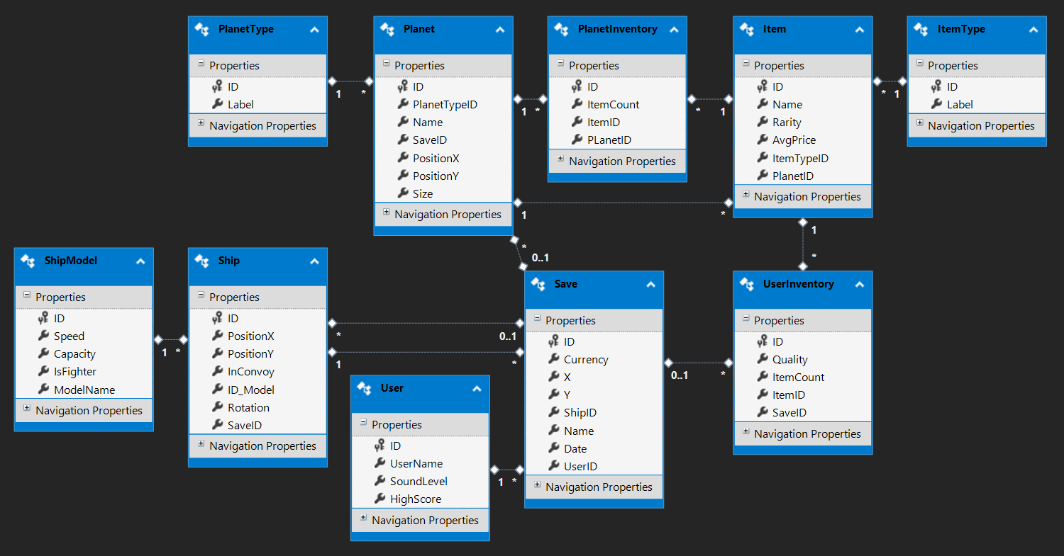

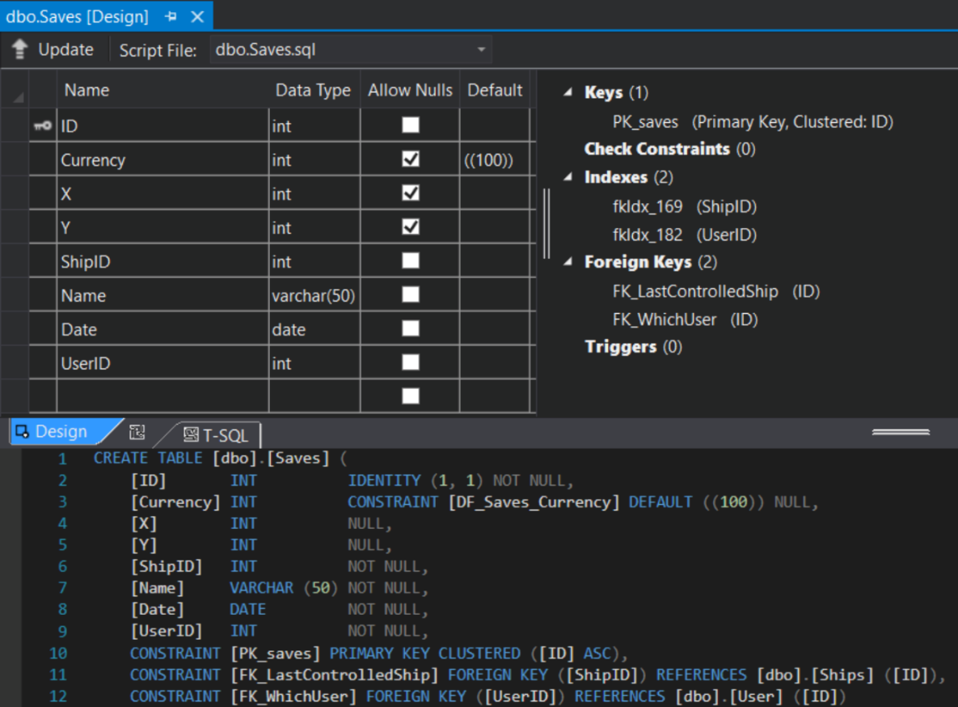Tabela Saves conține informații legate de ultima instanță a jocului ce a fost salvată, precum și data ultimei salvări. La fiecare rulare a jocului, informațiile din această tabelă sunt preluate și folosite la instanțiere.

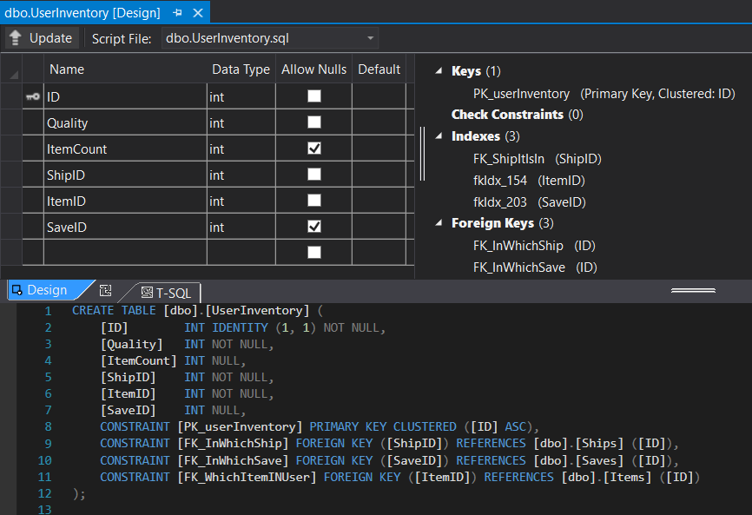Tabelele UserInventory și PlanetInventory sunt tabele ce rețin date despre obiectele din inventarul jucătorului, respectiv al fiecărei planete cu care acesta face negoț. Aceste tabele conțin câmpuri asemănătoare: ID, Quality(calitatea obiectului – ce influențează prețul său în joc), ItemCount (precizează numărul de obiecte de același fel), ItemID(tipul obiectuli) și SaveID (precizează în ce instanță a jocului este prezent obiectul)

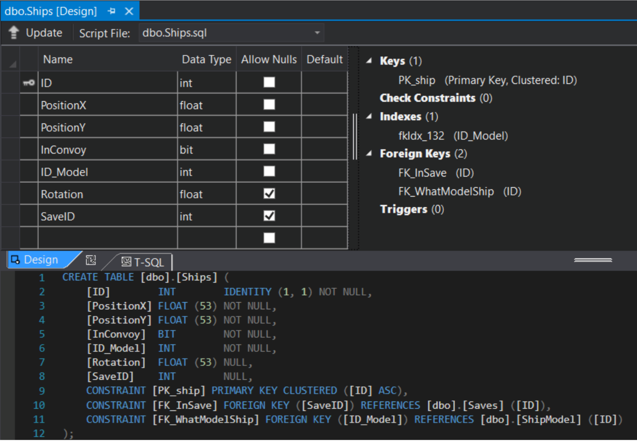Tabela Ships reține informații legate de navele din convoy precum poziția, rotația și modelul acestora. Aceste informații legate print-un foreign key de tabela Saves sunt folosite la reinstanțierea navelor la reluarea unui joc început anterior.

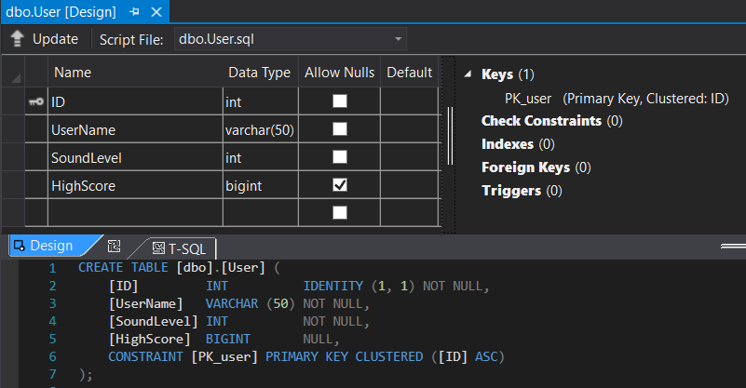Tabela User reține informații legate de Utilizator precum numele, scorul maxim și setarea legată de volum. Cum jocul este conceput asemenea jocurilor single-player retro, pentru a rula pe un singur calculator, un sistem de log-in nu este necesar.

Tabela Planets este utilizată pentru instanțierea planetelor ce alcătuiesc sistemul solar în care jocul își desfășoară acțiunea. Informațiile din această tabelă sunt utilizate la fiecare încărcare și sunt pre-definite.

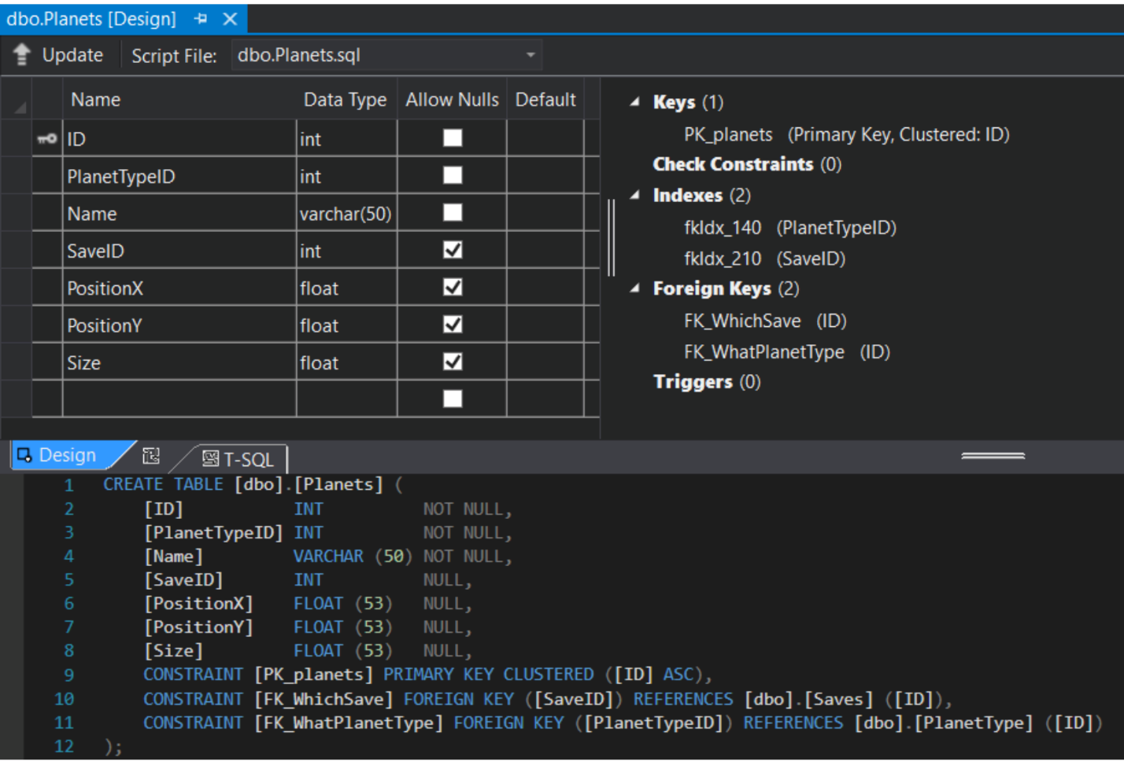

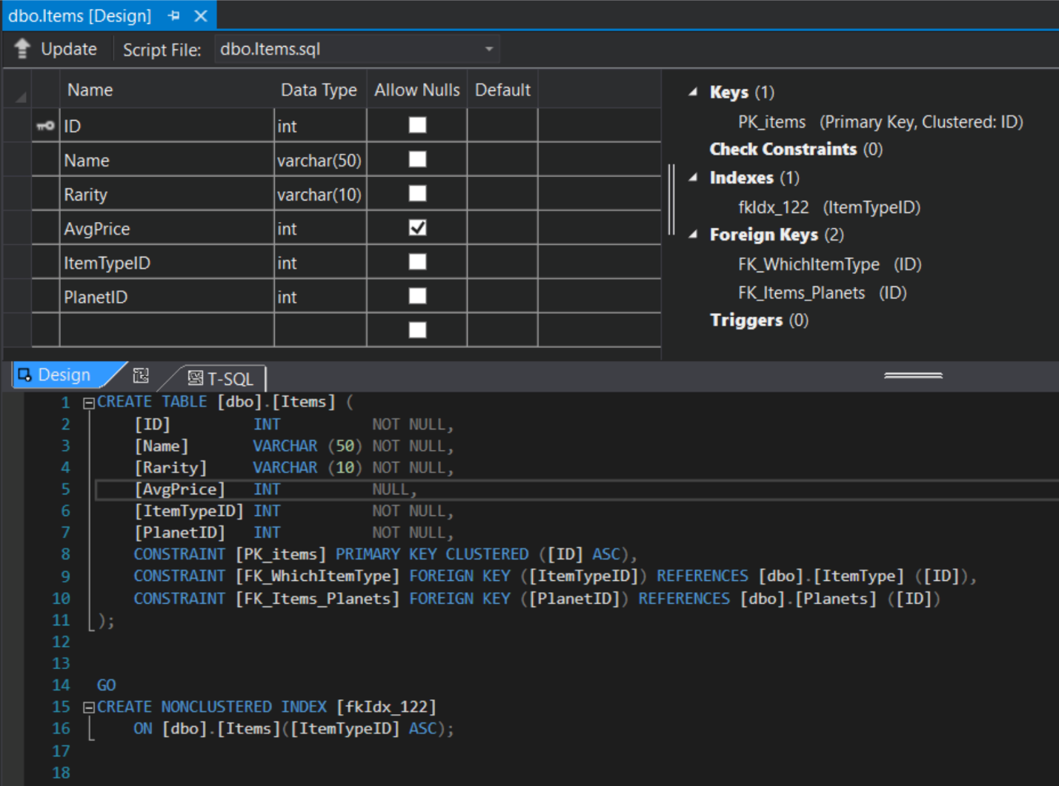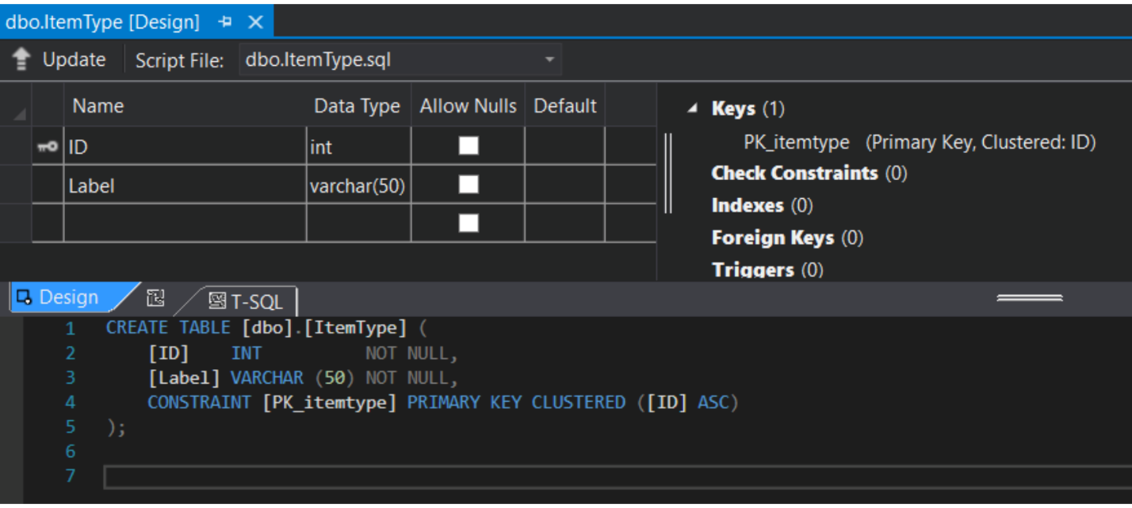 Tabelele Items și ItemType rețin informații despre fiecare obiect de negoț din joc. Aceste sunt nomenclatoare predefinite care conțin proprietățile pe baza cărora sunt calculate prețurile pentru fiecare obiect în parte.

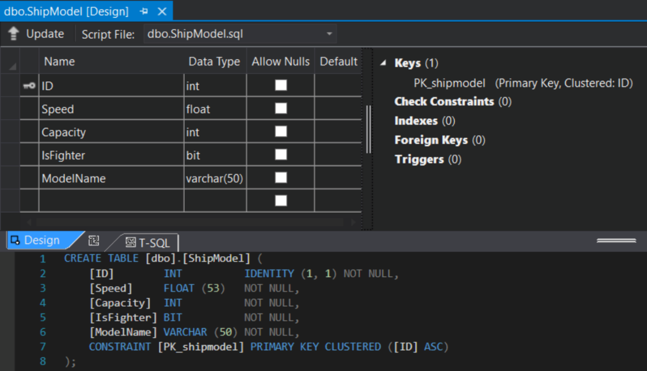Tabela ShipModel este un nomenclator folosit pentru a determina proprietățile uni nave în funcție de modelul său. Informațiile din această tabelă sunt utilizate în joc la instanțierea navelor.

PlanetType este ultimul nomenclator și conține informația legată de tipul planetei. Această proprietate are rol în calcularea prețurilor de vânzare și cumpărare de pe planeta respectivă (spre exemplu o planetă de tipul Dessert va cumpăra gheață la un preț mai mare)

3.2 Descrierea interfeței

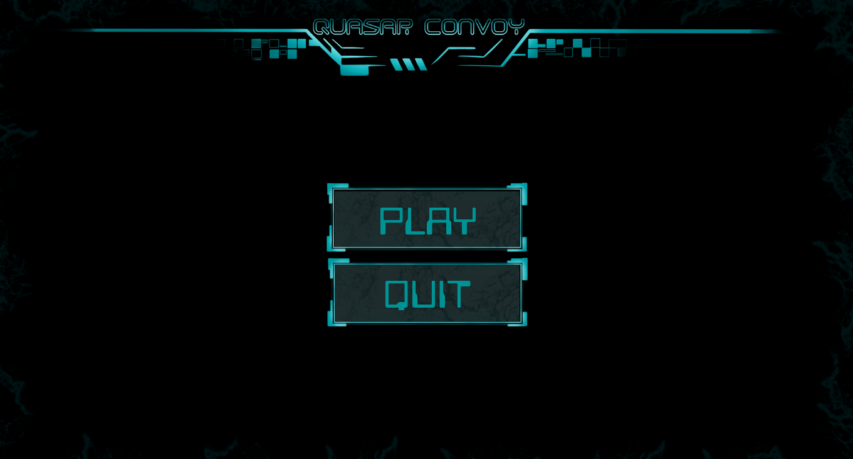În momentul rulării jocului, user-ul va fi întâmpinat de meniul principal pentru inițiere, din care va putea acesta meniul secundar. Meniul secundar servește drept meniu standard pentru: începerea unei noi sesiuni de joc, reluarea progresului din sesiunea anterioară și lista de scoruri.

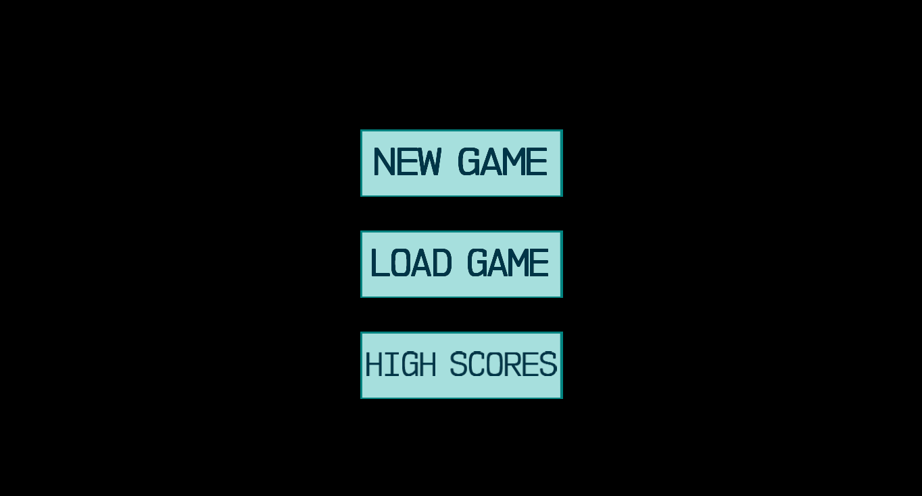

Butonul 'New Game' presupune inițierea unui nou joc cu un nou User sau lansarea unei noi sesiuni de joc cu un user deja înscris in baza de date.

Următoarea opțiune, butonul "Load" reia ultima activitate salvata in unitatea user-ului. Daca nu este nimic salvat, butonul nu îndeplinește nicio acțiune.

In capăt se afla tabela de scoruri, unde userii cu High Scores de top sunt afișați in ordine descrescătoare.

Pentru a iniția un nou joc, user-ul trebuie să aleagă un Username:

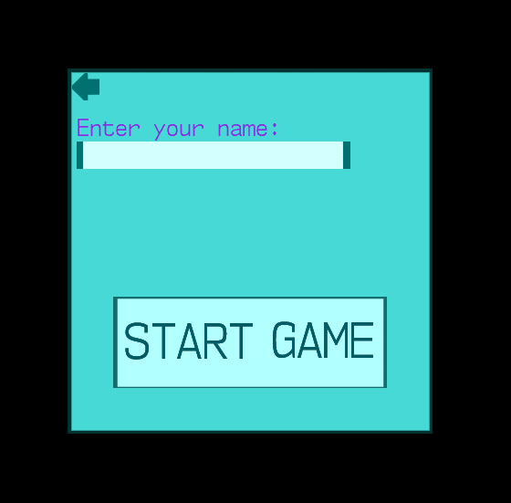

După activarea unei sesiuni de joc, user-ul va fi pus față în față cu un ecran de felul acesta:

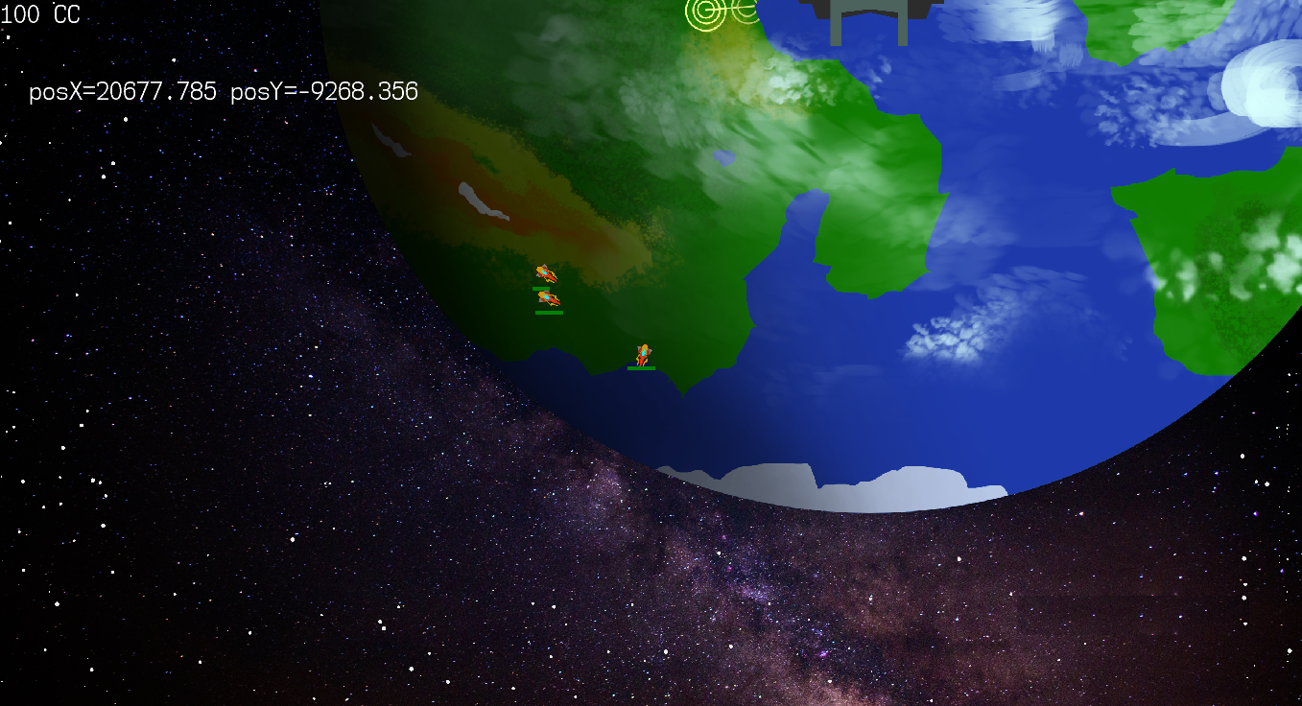

Din momentul accesării sesiunii de joc, user-ul va fi pus față in față cu un plan cosmic care conține două nave aflate deja în posesiunea sa, dar si o planetă, Terran, ca punct de plecare. Această galaxie dispune de mai multe planete, care pot fi observate din interfața hărții, împreuna cu stațiile de Trade aferente.

De asemenea, in partea estică a hărții se poate observa si stația ShipYard, de unde user-ul are posibilitatea de a achiziționa mai multe feluri de nave.

Folosind hot-keys specificate, se pot accesa inventarul, stația de trade si se poate schimba perspectiva navei de conducere a convoiului.

Imagini cu interfețele din stația de trading, inventar, harta și meniul de pauză:

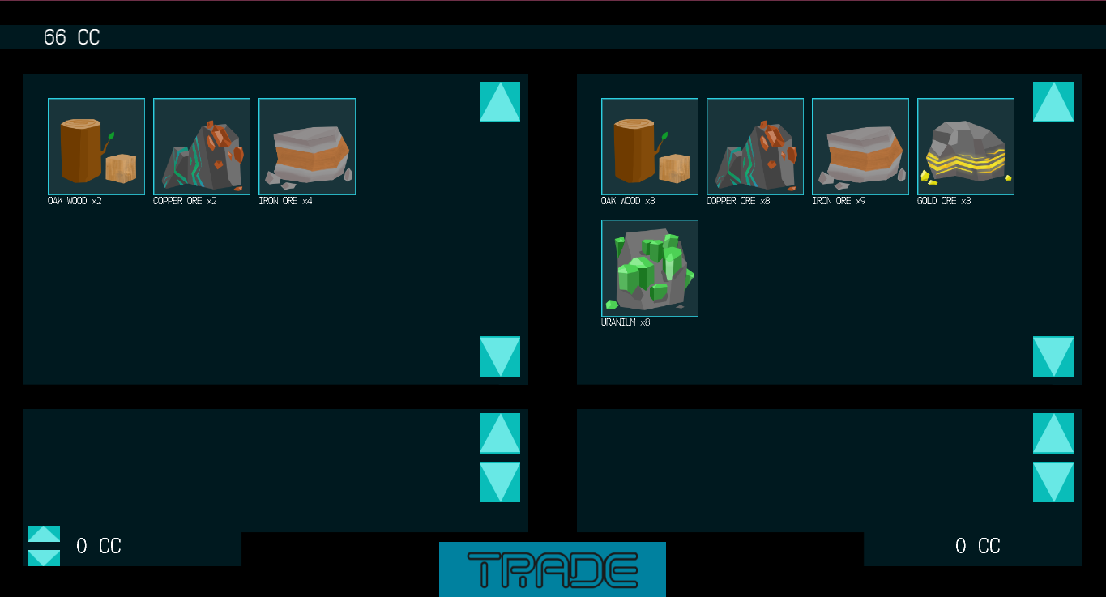

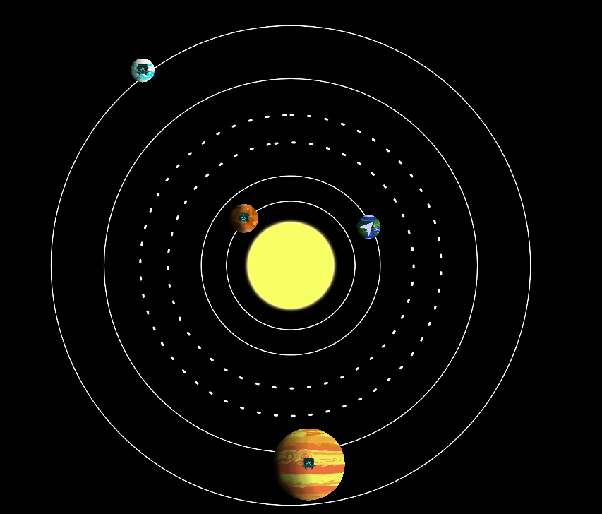

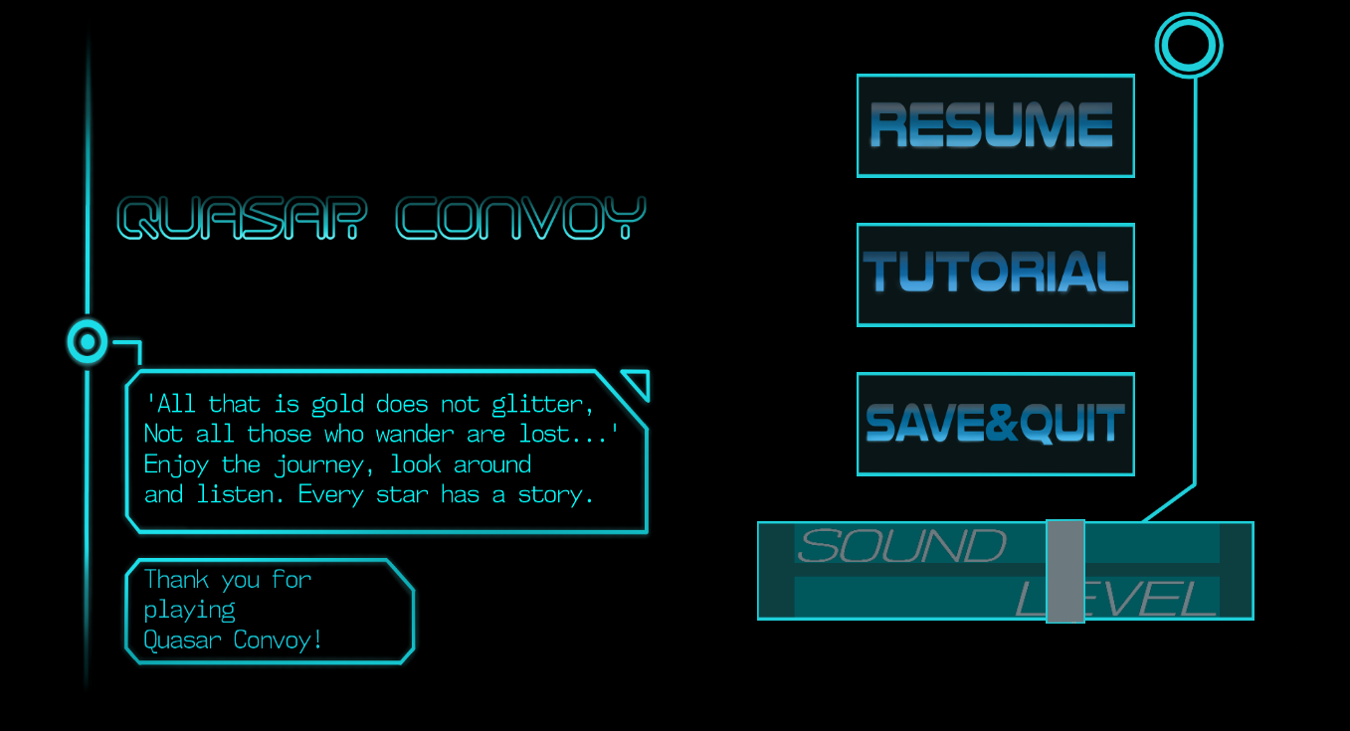

3.3 Descrierea modulelor de cod utilizate

Clasa Game din MonoGame este baza pe care se construiesc jocurile în acest framework. Aici sunt declarate variabilele de bază de tipurile predefinite GraphicsDeviceManager și SpriteBatch ce sunt utilizate pentru desenarea efectivă a graficii pe ecran. Variabilele de tip State sunt utilizate pentru navigarea între interfețele jocului.

public class Game1 : Game

    {

        private GraphicsDeviceManager _graphics;

        private SpriteBatch _spriteBatch;

        private State currentState;

        private State nextState;

        private Color background = Color.Black;

        public static int ScreenWidth;

        public static int ScreenHeight;

Clasa abstractă State reprezintă matrița meniurilor jocului și conține două variabile care ar fi în mod normal în alcătuirea clasei Game1, respectiv ContentManager și GraphicsDevice.

public abstract class State

    {

        #region Fields

        protected ContentManager contentManager;

        public GraphicsDevice graphicsDevice;

        protected Game1 game;

        protected KeyboardState previousInventoryState, currentInventoryState;

        protected KeyboardState previousEscState, currentEscState;

        #endregion

        #region Methods

        public abstract void Draw(GameTime gameTime, SpriteBatch spriteBatch);

        public abstract void PostUpdate(GameTime gameTime);

        public abstract void Update(GameTime gameTime);

    public State(Game1 _game, GraphicsDevice _graphicsDevice, ContentManager _contentManager)

    {

        contentManager = _contentManager;

        graphicsDevice = _graphicsDevice;

        game = _game;

    }

Primul permite moștenitorilor clasei State să importe intern fișierele media(.png, .font și .wav) utilizate în construirea aspectului vizual al jocului, iar al doilea având rol în render. Fiecare moștenitor al clasei State suprascrie în mod diferite metodele Draw și Update. Ce se ocupă cu afișajul pe ecran, respectiv reîmprospătarea jocului cu fiecare cadru.

protected override void Update(GameTime gameTime)

{

    if(nextState != null)

    {

            currentState = nextState;

            nextState = null;

    }

    currentState.Update(gameTime);

    currentState.PostUpdate(gameTime);

    base.Update(gameTime);

}

protected override void Draw(GameTime gameTime)

{

GraphicsDevice.Clear(background);

currentState.Draw(gameTime, _spriteBatch);

base.Draw(gameTime);

}

public void ChangeStates(State state)

{

nextState = state;

}

Funcția Update prezentă predefinit în Game1 este aici folosită pentru a actualiza State-ul curent, pentru o rulare logică, doar un singur State poate fi activ.

Funcția ChangeState, declarată public e utilizată în cadrul claselor ce moștenesc State pentru a naviga dintr-o interfață în alta.

float width = _graphicsDevice.PresentationParameters.BackBufferWidth;

float height = _graphicsDevice.PresentationParameters.BackBufferHeight;

var playButtonTexture = _contentManager.Load<Texture2D>("UI Stuff/Play Button");

var quitButtonTexture = _contentManager.Load<Texture2D>("UI Stuff/Quit Button");

Inițializarea oricărei clase de tip meniu începe cu decalarea variabilelor legate de afișaj (în acest caz with și height ce reprezintă dimensiunile ecranului returnate de graphicsDevice – clasa render-ului) și prin încărcarea conținutului media aici reprezentat de texturile butoanelor.

var newGameButton = new Button(playButtonTexture, _contentManager)

{

    Position = new Vector2(width / 2 - playButtonTexture.Width / 2, height / 2 -

                (playButtonTexture.Height * 4) / 5),

};

newGameButton.Click += NewGameButton_Click;

Un buton este inițializat prin specificarea poziției(de obicei relativă cu dimensiunile ecranului și prin inițializarea proprietății Click de tip EventHandler, asemănător butoanelor din Windows Forms. O altă asemănare cu butonul din WindowsForms este funcția Buto_Click ce are o structură identică.

public override void Draw(GameTime gameTime, SpriteBatch spriteBatch)

{

    spriteBatch.Begin();

    spriteBatch.Draw(background, mainFrame, Color.White);

    if(isTransitioning)

        spriteBatch.Draw(transitionTexture, mainFrame, Color.White * transitionAlpha);

    else

        foreach (var component in components)

            component.Draw(gameTime, spriteBatch);

    spriteBatch.End();

}

Funcția Draw întotdeauna conține apelul funcțiilor Begin() și End() ale clasei Spritebatch, acest lucru fiind convenția framework-ului. Pentru desen efectiv este utilizată funcția spritebatch.Draw ce are 7 forme vor avea în comun întotdeauna textura ce trebuie desenată și poziția acesteia.

public class Sprite:Component

{

#region Fields

public float rott=0f;

protected Vector2 _position;

public float scale = 1f;

public float Rotation;

#endregion

Clasa Sprite are rolul de a reține informații necesare redării grafice a texturilor, numite popular Sprite-uri.

public override void Draw(GameTime gameTime,SpriteBatch spriteBatch)

{

    if (_texture != null)

        spriteBatch.Draw(_texture,

            Position,

            new Rectangle(0,0,_texture.Width, _texture.Height),

            Color.White,

            Rotation,

            Vector2.Zero,

            scale,

            SpriteEffects.None,

            Layer

            );

}

Aceasta conține funcția Draw predefinită, lucru ce face desenarea mult mai ușoară. Toate obiectele ce apar pe ecran în timpul jocului efectiv sunt fie ale clasei Sprite fie moștenitoare ale acesteia.

Clasa GameState este centrul jocului, moștenitoare a clasei State aceasta conține majoritatea conținutului.

public CombatManager _combatManager;

public List<Sprite> _sprites;

public List<Ship> _convoy;

public List<Ship> _enemies;

public List<Component> UI;

public List<Planet> _planets;

public List<TradeStation> _stations;

public ShipYard shipYard;

Pentru administrarea obiectelor jocului se folosesc liste declarate public pentru accesul în cadrul tuturor claselor de obiecte ce instanțiază alte obiecte (clasele Manager).

for(int i=1;i<=dBManager.SelectColumnFrom("[Planets]","ID").Count;i++)

{

    Planet plan = new Planet(contentManager.Load<Texture2D>(dBManager.SelectElement("SELECT Name FROM [Planets] WHERE ID=" + i.ToString())));

    float X = float.Parse(dBManager.SelectElement("SELECT PositionX FROM [Planets] WHERE ID = " + i.ToString()));

    float Y = float.Parse(dBManager.SelectElement("SELECT PositionY FROM [Planets] WHERE ID = " + i.ToString()));

    plan.Position = new Vector2(X, Y);

    plan.Size = float.Parse(dBManager.SelectElement("SELECT Size FROM [Planets] WHERE ID = " + i.ToString()));

    plan.ID = i;

    _planets.Add(plan);

}

Pentru inițializarea obiectelor din baza de date se folosesc interogări SQL rulate cu ajutorul clasei DBManager în cadrul căreia sunt declarate conexiunea funcțiile de generice de executare a comenzilor SQL.

În mod asemănător sunt instanțiate și navele, excepție fiind adăugarea unui switch ce are ca rol specificarea modelului deoarece fiecare model are o clasă separată.

foreach(var ship in _convoy)

{

    _sprites.Add(ship);

    UI.Add(new HealthBar(ship, Color.Green, new Vector2(100, 14), graphicsDevice));

    ship.blacklist = _enemies;

    ship.hasHealthbar = true;

}

Cum fiecare navă are integritate și poate fi distrusă, i se adaugă și un HealthBar pentru vizualizarea stării acesteia.

private void ShipUpdate(Ship sprite, GameTime gameTime, List<Ship> bl)

{

    if (!sprite.IsControlled)

    {

        sprite.blacklist = bl;

        sprite.Update(gameTime, _sprites);

        if(sprite.Friendly&&!sprite.inCombat)

            sprite.Follow(_player.ControlledShip);

    }

}

Pentru menținerea convoiului, funcția ShipUpdate apelează pentru fiecare navă funcția specifică Follow nu înainte de a verifica dacă aceasta se află în conflict cu o altă navă. După cum se observă navele au și proprietatea isControlled ce determină dacă acestea primesc input de la jucător.

În cadrul funcțiilor Draw() și Update() ale clasei GameState se aplelează funcțiile cu același nume prezente în joc.

_spriteBatch.Begin(SpriteSortMode.FrontToBack,

    BlendState.AlphaBlend,

    SamplerState.PointClamp,

    null, null, null, _camera.Transform);

Pentru a menține tot timpul nava jucătorului în centrul ecranului se apelează funcția SpriteBatch.Begin cu o matrice de transformare ca parametru, creată de clasa Camera în funcție de poziția absolută a jucătorului.

Clasa Ship conține forme rudimentare de AI care sunt suprascrise de fiecare moștenitor al acesteia împreună cu funcția de control determinat de jucător.

Parte din funcția de control:

public virtual void MoveControlled(Input Input=null, Ship MainShip = null)

{

    if (Input != null)

    {

        if (Keyboard.GetState().IsKeyDown(Input.Up))

        {

            Forward();

        }

        if (Keyboard.GetState().IsKeyDown(Input.Down))

        {

            BackWard();

        }

        if (Keyboard.GetState().IsKeyDown(Input.Left))

        {

            Rotation -= AngSpeed;

        }

        if (Keyboard.GetState().IsKeyDown(Input.Right))

        {

            Rotation += AngSpeed;

        }

Funcția de bază Shoot ce utilizează clasa CombatManager pentru a crea o nouă instanță a clasei Projectile.

public virtual void Shoot()

{

    if (shootTimer >= ShootInterval)

    {

        if (CombatManager != null)

        {

            CombatManager.AddProjectile(Position,0.2f,10, 6f, Rotation, this);

        }

        shootTimer = 0f;

    }

}

public override void HostileTowards(Ship target)

{

    if (target != null)

    {

        if (Distance(target.Position).Length() < battleDistance - 20)

            BackWard();

        else

            if (Distance(target.Position).Length() > battleDistance + 20)

                    Forward();

        TurnTowards(target.Position,0.05f);

        if (IsTurnedTowards(target.Position,0.05f))

            Shoot();

    }

}

Un exemplu de implementare a mișcărilor pentru a crea impresia de agresivitate. Aici nava (în cazul nostru Interceptor) primește o altă navă ca țintă. Dacă aceasta nu e nulă își va ajusta poziția cu ajutorul funcțiilor Forward și Backward, în același timp ajustează rotația pentru a ținti. În momentul confirmării rotației corecte va trage.

Tradeing-ul este o parte integrală a jocului astfel clasa TradeState are ca scop desenarea interfeței și administrarea negoțului.

private void TradeButton_Click(object sender, EventArgs e)

{

    List<Item> userInventory = new List<Item>();

    List<Item> planetInventory = new List<Item>();

    foreach(List<Item> list in userTransactionRows)

    {

        if (list != null)

            foreach (Item item in list)

                userInventory.Add(item);

    }

    foreach (List<Item> list in planetTransactionRows)

    {

        if (list != null)

            foreach (Item item in list)

                planetInventory.Add(item);

    }

    game.ChangeStates(new TradeLoadingState(game, graphicsDevice, contentManager, userInventory, planetInventory, planetID, transactionCurrencyValue, planetCurrencyValue));}

În cadrul acesteia butonul TradeButton se ocupă de transferul de obiecte și bani între player și planetă.

private void UserItem_Click(object sender, EventArgs e, Item item)

{

    if (item.count >= 1)

    {

        item.count--;

        query = "SELECT AvgPrice FROM [Items] WHERE ID = " + item.itemID;

        int result = int.Parse(dBManager.SelectElement(query));

        userValue -= result;

        foreach (List<Item> list in userInventoryRows)

        {

            if (list != null)

            {

                int index = 0;

                while (index != list.Count)

                {

                    if (list[index].ItemName == item.ItemName)

                    {

                        list[index].count++;

                        break;

                    }

                    index++;

                }

            }

            else break;

        }

    }

}

Pentru selectarea obiectelor negociate se dă click pe acestea urmând ca valoarea lor să fie calculată și scrisă în interfață.

# Utilizarea aplicației

Ghid orientativ de supraviețuire:

1. User-ul controlează un convoi de nave spațiale pentru a traversa galaxia. El dispune de una sau mai multe nave cu diverse funcții:
   1. Interceptor. Navă cu atribuții ofensive, urmărește inamicii și are în vizor distrugerea acestora;
   2. Mule. Nava basic de transport, mărește capacitatea inventarului de obiecte;
   3. Elephant. Versiunea îmbunătățită a lui Mule cu funcție de ofensivă, dar puțin mai lentă;
   4. Collector. Navă pentru defensivă, dar și pentru găsirea obiectelor cu nivel ridicat de raritate;
   5. Unicorn. Navă destinată strict transportului obiectelor speciale.
2. Obiectivul user-ului este să facă rost de resurse de comerț la stațiile plasate pe fiecare planetă. Fiecare obiect resursă are propria valoare numărată în moneda interplanetară CryptoCurrency( sau CC pe scurt), iar această valoare este calculată în funcție de raritatea implicită a obiectului.
3. Totuși, nici spațiul nu este un mediu 100% sigur, astfel încât user-ul va trebui să își administreze bine resursele și navele pentru a evita contactul direct cu pirați. Unicul, dar și imprevizibilul inamic devinde din ce în ce mai puternic și agresiv cu cât averea user-ului crește. Ținta sa este de a distruge navele din convoi, obiectele deținute fiind pierdute.
4. Harta sistemului solar cuprinde 4 planete, așadar 4 stații de comerț. Fiecare planetă are obiectele sale specifice și prețurile sale de vânzare-cumpărare.
5. Jocul se termină atunci când nu mai rămân nave în convoi.

Deși meniurile sunt intuitive, jocul dispune și de un sistem de hot-keys:

W, S - Move forwards, backwards

A, D - Rotate ship

I - Inventory

M - Map

Esc - Menu & Back

Space - Shoot

T - Change ship perspective

O, P - Zoom in, Zoom out

Long Press F - Enter Planet Station when near

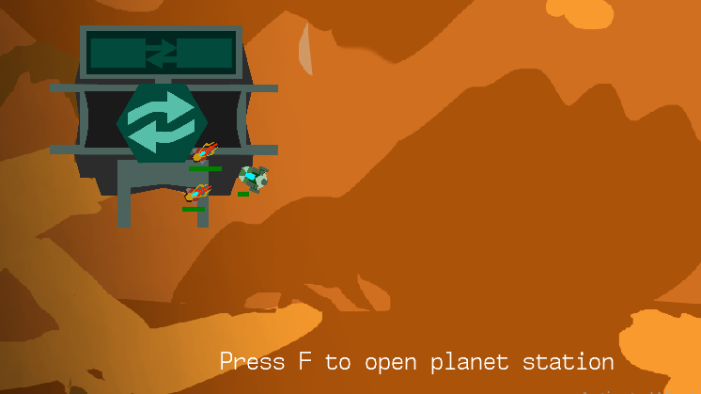

Aici cumpăr un Vendor Stone pentru 25 CC:

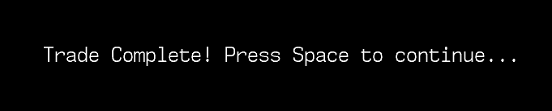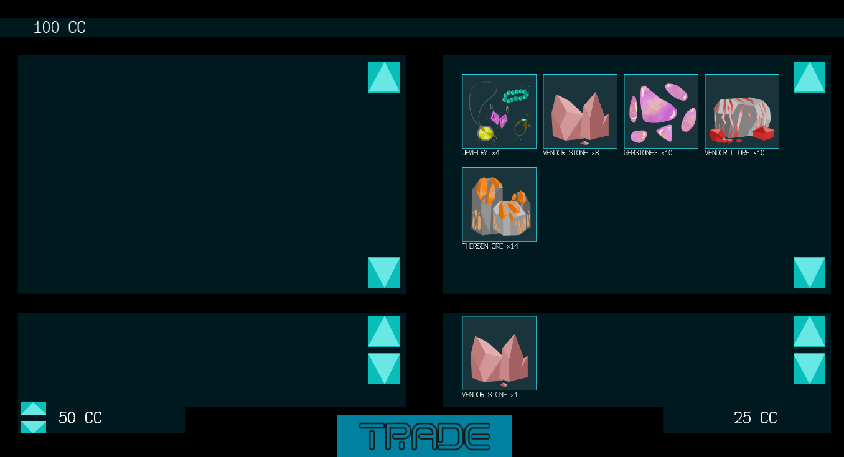

Pentru a face un schimb, o vânzare sau o achiziționare de obiecte, user-ul trebuie sa se afle in apropierea unei stații de trade si folosind tasta 'F', va intra in interfața specificata. Din acest moment sunt introduse doua greutăți in balanță: valoarea in CC pusa la negoț de către user si ceea ce planeta poate oferind schimb, in funcție de alegerea user-ului(CC sau obiecte). Spre exemplu, un Vendor Stone costa 25 CC pe aceasta planeta. Folosind butoanele din stanga jos, voi ajusta cantitatea de CC necesara pentru a putea cumpăra o unitate din acest obiect. Punând in balanță 50 CC, voi primi rest 25 CC in încheierea trade-ului.

Sistemul din culise calculează valorile exacte in funcție de specificul fiecărei planete, astfel încât un Vendor Stone costa 25 CC, dar pe alte planete prețul poate varia de la 15 la 35 CC.

În momentul alegerii unor obiecte de schimb, user-ul poate sa le pună înapoi in inventar, dând click pe iconița obiectului, valoarea tranzacției scăzând.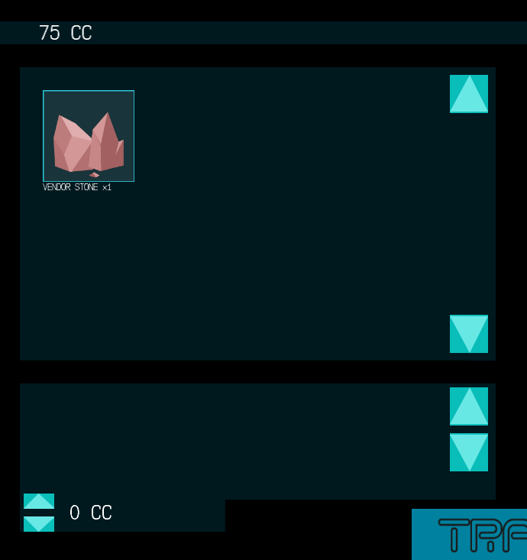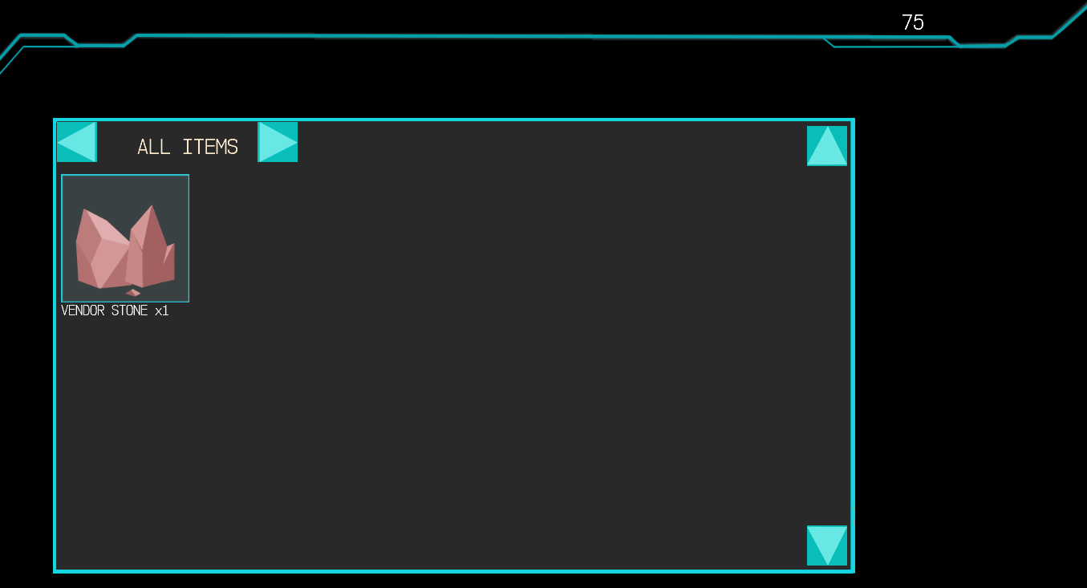

De asemenea, este posibilă achiziționarea de noi nave:

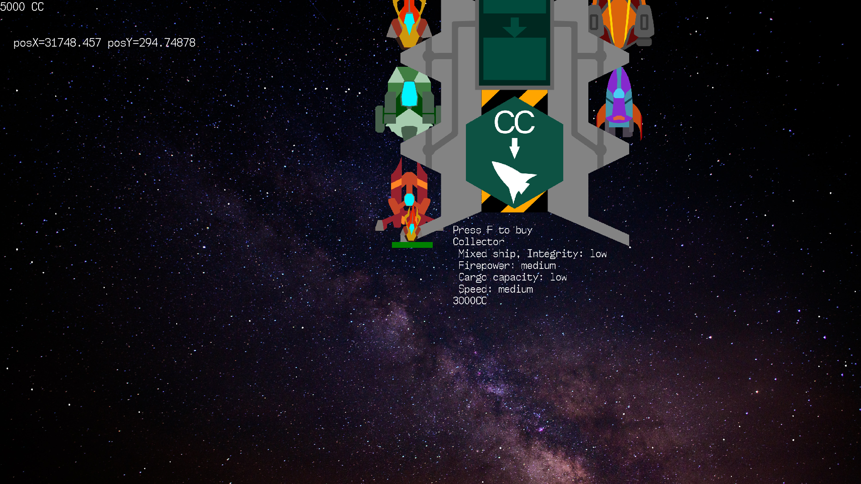

Există pirați ce sunt entități agresive, a căror rata de apariție depinde de numărul total de nave in convoiul user-ului. Odată înfrântă o nava, ea nu va mai putea fi recuperata, user-ul rămânând păgubit permanent. Din acest motiv, exista nava de tip combat, care poate juca rol defensiv si ofensiv simultan.

# Extinderi posibile ale aplicației

În viziunea unei noi versiuni a jocului nostru, vom îmbunătăți funcțiile și punctele curente și dorim să adăugăm următoarele elemente:

1. varietate de planete noi cu resurse proprii;
2. Un sistem de culegere de resurse propriu fiecărei planete;
3. nouă clasă de inamici, clasa Bandits cu strategii diferite de Pirates;
4. listă de task-uri pe care user-ul le are de îndeplinit pentru un bonus de CC.

Acestea sunt viitoarele noastre obiective în dezvoltarea Quasar Convoy pentru îmbogățirea experienței de joc a fiecărui user.

# Bibliografie

1. Purdum J. , Beginning Object Oriented Programming with C#, Editura Wrox
2. Gălățan C. , Gălățan S. , Curs de C# : programare în Visual C# 2008 Express Edition, Bucureşti: Editura L & S Info-mat, 2008
3. Capellman J., Salin L. , MonoGame Mastery: Build a Multi-Platform 2D Game and Reusable Game Engine, Editura Apress 2020
4. <https://stackoverflow.com/>
5. <https://www.w3schools.com/>
6. <https://docs.microsoft.com/en-us/dotnet/csharp/>
7. <https://www.codeproject.com/>
8. <https://en.wikipedia.org/wiki/Main_Page>